**10장 리스트와 키 – 출석부 출력**

1. **여러개의 컴포넌트 렌더링하기**

**NumberList.jsx**

import React from "react";

function NumberList(props){

  const { numbers } = props;

  const listItems = numbers.map((number**, index**) =>

    <li **key={index}**>{number}</li>

  );

  return (

    <ul>{listItems}</ul>

  );

}

export default NumberList ;

import React from 'react';

import ReactDOM from 'react-dom';

import './index.css';

import reportWebVitals from './reportWebVitals';

import LoginControl from './ch09/LoginControl'

import NumberList from './ch10/NumberList'

const numbers = [1,2,3,4,5];

const root = ReactDOM.createRoot(document.getElementById('root'));

root.render(<NumberList numbers={numbers} />);

reportWebVitals();

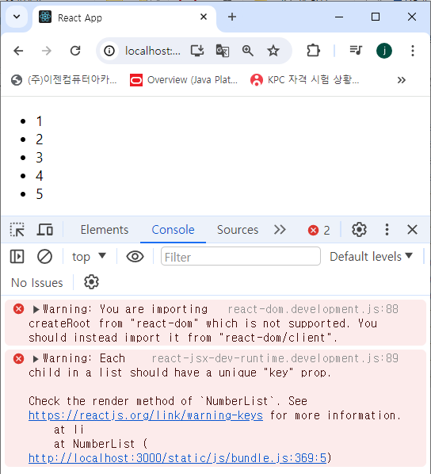

**각 아이템에 키가 없어 경고문 출력됨**

  const listItems = numbers.map((number**, index**) =>

    <li **key={index}**>{number}</li>

  );

**위와 같이 listItems 선언부에 index를 key로 선언해 주면 경고 문구 사라짐**

1. **출석부 출력하기**

import React from "react";

const students = [

    {

        id: 1,

        name: "Inje",

    },

    {

        id: 2,

        name: "Steve",

    },

    {

        id: 3,

        name: "Bill",

    },

    {

        id: 4,

        name: "Jeff",

    },

];

function AttendanceBook(props) {

    return (

       <ul>

            {/* {students.map((student) => {

                return <li>{student.name}</li>; //key를 지정하지 않아 경고문구

            })} */}

            {/* {students.map((student) => {

                return <li key={student.id}>{student.name}</li>;

            })} */}

            {students.map((student, index) => {

                return <li key={`student-id-${student.id}`}>{student.name}</li>;

            })}

            {/* {students.map((student,index) => {

                return <li key={index}>{student.name}</li>;

            })} */}

        </ul>

    );

}

export default AttendanceBook;